Test de Kolb

Estilos de aprendizaje
Este test permite identificar tu estilo de aprendizaje diferenciando e identificando la forma en que procesas la información.

Tenemos la sensación de que las personas aprendemos de diferentes maneras de acuerdo a nuestro estilo predominante. Este test te permitirá comprender tu "estilo de Aprendizaje" y también a entender:

- Cómo haces tu selección de carrera
- Cómo resuelves los problemas
- Cómo defines metas
- Cómo te desenvuelves en situaciones nuevas
- Cómo trabajas siendo parte de un equipo
- Cómo diriges a otros

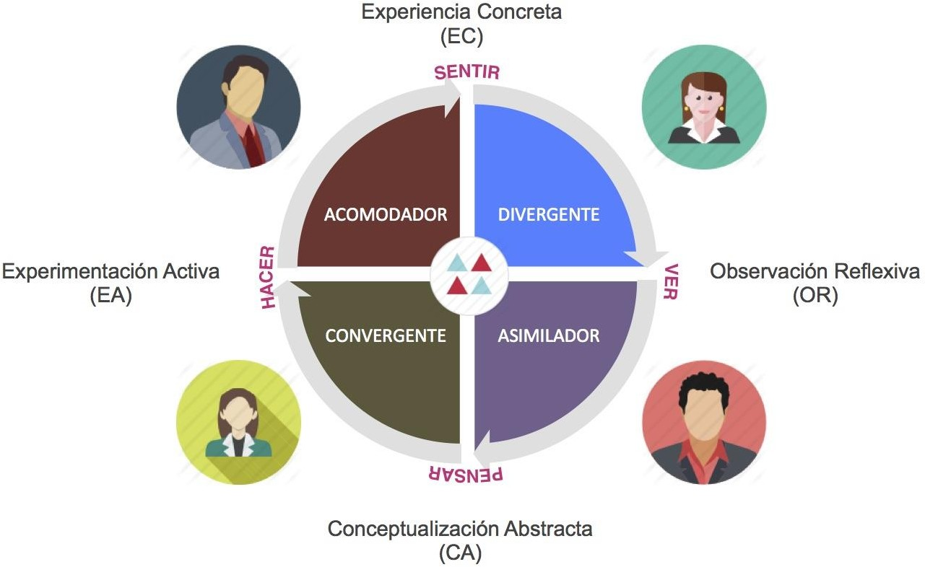

Instrucciones

El test de Estilos de Aprendizaje describe la forma en que aprendes a afrontar las ideas y situaciones diarias de tu vida.
Consta de 12 frases (ítem) con cuatro terminaciones (columnas). Jerarquiza las terminaciones de cada frase de acuerdo a cómo piensas que se asemejan más a lo que haces cuando aprendes algo, siendo “4” la que mejor describa tuaprender, “3” la que sigue... hasta llegas al “1”. Asegúrate de jerarquizar TODAS las terminaciones para cada a frase. No puedes asignar, en una oración, el mismo número a dos o más terminaciones.

ÍTEM | A | B | C | D
Cuando Aprendo: | Prefiero valerme de mis sensaciones y  sentimientos | Prefiero mirar y atender | Prefiero pensar en las ideas | Prefiero hacer cosas
Aprendo mejor cuando: | Confío en mis corazonadas y sentimientos | Atiendo y observo cuidadosamente | Confío en mis pensamientos lógicos | Trabajo duramente para que las cosas  queden realizadas
Cuando estoy aprendiendo: | Tengo sentimientos y reacciones fuertes | Soy reservado y tranquilo | Busco razonar sobre las cosas  que están sucediendo | Me siento responsable de las cosas
Aprendo a través de: | Sentimientos | Observaciones | Razonamientos | Acciones
Cuando aprendo: | Estoy abierto a nuevas experiencias | Tomo en cuenta todos los aspectos relacionados | Prefiero analizar las cosas dividiéndolas en sus partes  componentes | Prefiero hacer las cosas directamente
Cuando estoy aprendiendo: | Soy una persona intuitiva | Soy una persona observadora | Soy una persona lógica | Soy una persona activa

Aprendo mejor a través de: | Las relaciones con mis compañeros | La observación | Teorías racionales | La práctica de los temas tratados
Cuando aprendo: | Me siento involucrado en los temas tratados | Me tomo mi tiempo antes de actuar | Prefiero las teorías y las ideas | Prefiero ver los resultados a través de mi  propio trabajo
Aprendo mejor cuando: | Me baso en mis  intuiciones y sentimientos | Me baso en  observaciones personales | Tomo en cuenta  mis propias ideas sobre el tema | Pruebo  personalmente la tarea
Cuando estoy aprendiendo: | Soy una persona abierta | Soy una persona reservada | Soy una persona racional | Soy una persona responsable
Cuando aprendo: | Me involucro | Prefiero observar | Prefiero evaluar las cosas | Prefiero asumir una actitud activa
Aprendo mejor cuando: | Soy receptivo y de mente abierta | Soy cuidadoso | Analizo las ideas | Soy práctico
Suma de cada columna | A: | B: | C: | D:

Luego, completa el siguiente cuadro con la suma de las columnas. Realiza el cálculo según se indica para llegar a identificar “X” e “Y” en el gráfico que sigue. Nota que el gráfico es atípico, pues los números negativos se encuentran a la derecha, en el eje “X” o del Procesamiento; o hacia arriba en el eje “Y” o de la Percepción. La intersección entre ambos ejes no ocurre en el punto (0,0) tradicional.

D | (MENOS)  - | B | = | X
C | (MENOS)  - | A | = | Y

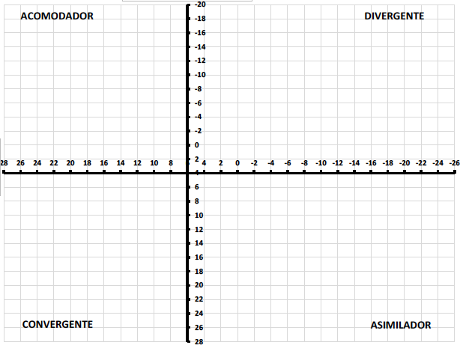

A continuación, se describe el estilo de aprendizaje según el cuadrante que resultó de las respuestas en el test.

Estilo de aprendizaje Convergente

Su punto más fuerte reside en la aplicación práctica de las ideas. Esta persona se desempeña mejor en las pruebas que requieren una sola respuesta o solución concreta para una pregunta o problema. Organiza sus conocimientos de manera que se pueda concretar en resolver problemas usando razonamiento hipotético deductivo. Estas personas se orientan más a las cosas que a las personas. Tienden a tener menos intereses por la materia física y se orientan a la especialización científica.

Características del convergente | Estrategias metodológicas que prefiere
- Práctico.  - Transfiere lo aprendido.  - Se involucra en experiencias nuevas.  - Entra fácilmente en materia.  - Hábil para captar.  - Va a la solución de problemas.  - Es eficiente en la aplicación de la teoría. | - Actividades manuales.  - Proyectos prácticos.  - Hacer gráficos y mapas.  - Clasificar información.  - Ejercicios de memorización.  - Resolución de problemas prácticos.  - Demostraciones prácticas.

Estilo de aprendizaje Divergente

Se desempeña mejor en cosas concretas (EC) y la observación reflexiva (OR). Su punto más fuerte es la capacidad imaginativa. Se destaca porque tiende a considerar situaciones concretas desde muchas perspectivas. Se califica este estilo como “divergente” porque es una persona que funciona bien en situaciones que exigen producción de ideas (como en la “lluvia de ideas”).

Características del divergente | Estrategias metodológicas que prefiere
- Kinestésico, aprende con el movimiento.  - Experimental, reproduce lo aprendido.  - Flexible, se acomoda hasta lograr  - aprender.  - Creativo, tiene propuestas originales.  - Informal, rompe las normas tradicionales. | - Lluvia de ideas.  - Ejercicios de simulación.  - Proponer nuevos enfoques a un problema  - Predecir resultados.  - Emplear analogías.  - Realizar experimentos.  - Construir mapas conceptuales.  - Resolver puzzles.  - Ensamblar rompecabezas.  - Adivinar acertijos.

Estilo de aprendizaje asimilador

Predomina en esta persona la conceptualización abstracta (CA) y la observación reflexiva (OR). Su punto más fuerte lo tiene en la capacidad de crear modelos teóricos. Se caracteriza por un razonamiento inductivo y poder juntar observaciones dispares en una explicación integral. Se interesa menos por las personas que por los conceptos abstractos, y dentro de éstos prefiere lo teórico a la aplicación práctica. Suele ser un científico o un investigador.

Características del asimilador | Estrategias metodológicas preferidas
- Reflexivo, razona lo aprendido.  - Analítico (descompone el mensaje en  - sus elementos constituyentes.  - Organizado, metódico y sistemático.  - Estudioso, se concentra en el aprender. | - Utilizar informes escritos.  - Investigaciones sobre la materia.  - Hacerlo tomar apuntes.  - Participar en debates.  - Asistir a conferencias.

- Lógico, riguroso en el razonamiento.  - Racional, sólo considera verdad lo que  - su razón puede explicar.  - Secuencial, tiende al razonamiento deductivo. | - Encomendarle lectura de textos.  - Ordenar datos de una investigación.

Estilo de aprendizaje acomodador

Se desempeña mejor en la experiencia concreta (EC) y la experimentación activa (EA). Su punto más fuerte reside en hacer cosas e involucrarse en experiencias nuevas. Suele arriesgarse más que las personas de los otros tres estilos de aprendizaje. Se lo llama “acomodador” porque se destaca en situaciones donde hay que adaptarse a circunstancias inmediatas específicas. Es pragmático, en el sentido de descartar una teoría sobre lo que hay que hacer, si ésta no se aviene con los “hechos”. El acomodador se siente cómodo con las personas, aunque a veces se impacienta y es “atropellador”. Este tipo suele encontrarse dedicado a la política, a la docencia, a actividades técnicas o prácticas, como los negocios.

Características del acomodador | Estrategias metodológicas que prefiere
- Intuitivo, anticipa soluciones.  - Observador, atento a los detalles.  - Relacionador, enlaza los diversos  - contenidos.  - Imaginativo, grafica mentalmente.  - Dramático, vivencia los contenidos.  - Emocional, el entorno es determinante. | - Trabajos grupales.  - Ejercicios de imaginería.  - Trabajo de expresión artística.  - Lectura de trozos cortos.  - Discusión socializada.  - Composiciones sobre temas puntuales.  - Gráficos ilustrativos sobre los contenidos.  - Actividades de periodismo, entrevistas.  - Elaborar metáforas sobre contenidos.  - Hacerle utilizar el ensayo y error.

Para aprender debes pasar por las cuatro etapas del ciclo de KOLB: Observación Reflexiva, Conceptualización abstracta, Experimentación Activa y Experiencia Concreta. No importa por dónde empieces, siempre que termines el ciclo y lo realices al menos 3 veces.

Las cuatro etapas del
Ciclo de aprendizaje de Kolb
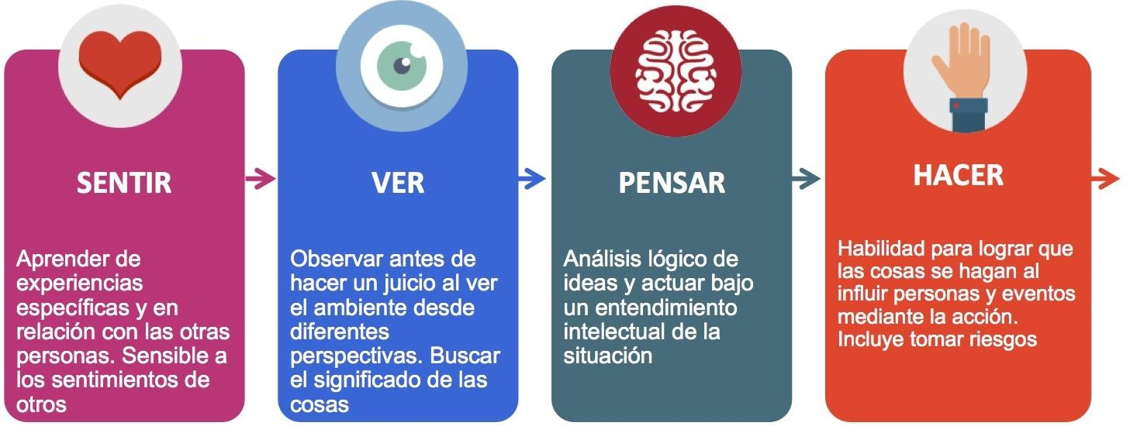

(EC) Experiencia Concreta
Esta etapa del ciclo de aprendizaje enfatiza un involucramiento personal con la gente en las situaciones diarias. En esta etapa usted tiende a apoyarse más en sus sentimientos y menos de un enfoque sistemático a los problemas y situaciones. En una situación de aprendizaje usted se apoyará en su habilidad de ser de mente abierta y adaptable al cambio.
- Aprendiendo a través de los sentimientos.
- Aprendiendo a través de experiencias específicas.
- Relacionándote con la gente.
- Siendo sensitivo a los sentimientos y a la gente.

(OR) Observación Reflexiva
En esta etapa del ciclo de aprendizaje, la gente interpreta ideas y situaciones desde diferentes puntos de vista. En una situación de aprendizaje usted se apoyará en su paciencia, objetividad y juicio cuidadoso, pero no necesariamente tomará alguna acción. Usted aprende a través de observar y escuchar.

- Observando cuidadosamente antes de hacer juicios.
- Viendo las cosas desde diferentes perspectivas.
- Buscando el significado de las cosas.

(CA) Conceptualización Abstracta
En esta etapa el aprendizaje consiste en usar la lógica y las ideas en lugar de los sentimientos para entender los problemas y situaciones. Típicamente usted se apoyará en una planeación sistemática y el desarrollo de teorías e ideas para resolver problemas:
- Aprendiendo a través del pensamiento.
- Analizando lógicamente las ideas.
- Planeando sistemáticamente.
- Actuando sobre una interpretación intelectual de la situación.

(EA) Experimentación Activa
El aprendizaje en esta etapa se realiza en una forma activa, experimentando, influenciando o cambiando situaciones. Usted tomará un enfoque práctico y se preocupara sobre qué es lo que realmente funciona en lugar de simplemente observar la situación. Usted le da valor a que las cosas se hagan y ver los resultados de su influencia y energía:
- Aprendiendo a través de la acción.
- Habilidad para hacer las cosas.
- Tomando riesgos.
- Influenciando a la gente a través de la acción.

Características de los estudiantes según su estilo de aprendizaje:

Características del estudiante
Convergente | Divergente | Asimilador | Acomodador
Pragmático | Sociable | Poco sociable | Sociable
Racional | Sintetiza bien | Sintetiza bien | Organizado
Analítico | Genera ideas | Genera modelos | Acepta retos
Organizado | Soñador | Reflexivo | Impulsivo

Buen discriminador | Valora la comprensión | Pensador abstracto | Busca objetivos
Orientado a la tarea | Orientado a las personas | Orientado a la reflexión | Orientado a la acción
Disfruta aspectos técnicos | Espontáneo | Disfruta la teoría | Dependiente de los demás
Gusta de la experimentación | Disfruta el descubrimiento | Disfruta hacer teoría | Poca habilidad analítica
Es poco empático | Empático | Poco empático | Empático
Hermético | Abierto | Hermético | Abierto
Poco imaginativo | Muy imaginativo | Disfruta el diseño | Asistemático
Buen líder | Emocional | Planificador | Espontáneo
Insensible | Flexible | Poco sensible | Flexible
Deductivo | Intuitivo | Investigador | Comprometido

Entonces, según tu estilo de aprendizaje completa la siguiente tabla:

Yo:
Según los resultados del test KOLB, soy…
y por lo tanto, al estudiar…
Debo…

